再生能源知性之旅─大潭電廠參訪
活動內容：
行政院於100年發布「性別平等政策綱領」，作為我國未來性別平等政策指導方針，其中，「環境、能源與科技」篇之具體行動措施─「結合民間力量，提高治理效能」，強調各級行政機關設計制度化的公民參與和審議機制，保障民間團體及公民擁有參與及影響全國性環境、能源與科技等決策的管道，並確保女性的充分參與。
另考量我國能源政策大力發展再生能源，且女性對於再生能源的議題相當關注，為能提升女性對於再生能源的認知及討論，本次活動主動邀請對再生能源議題有興趣之女性民間團體參訪大潭電廠。
活動地點：台灣電力股份有限公司大潭電廠
活動日期：105年11月29日
活動照片：
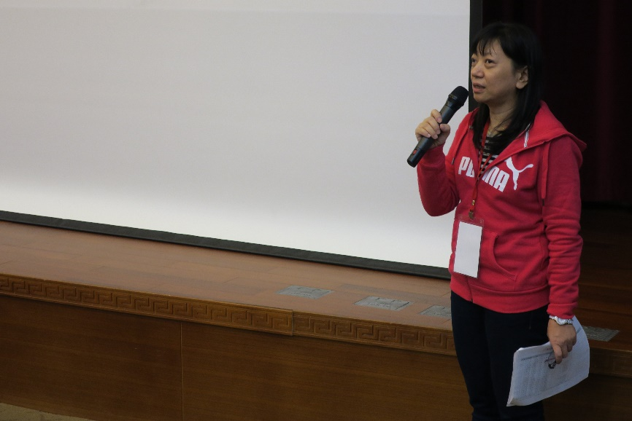
經濟部能源局綜合企劃組林淑玟專員致詞。
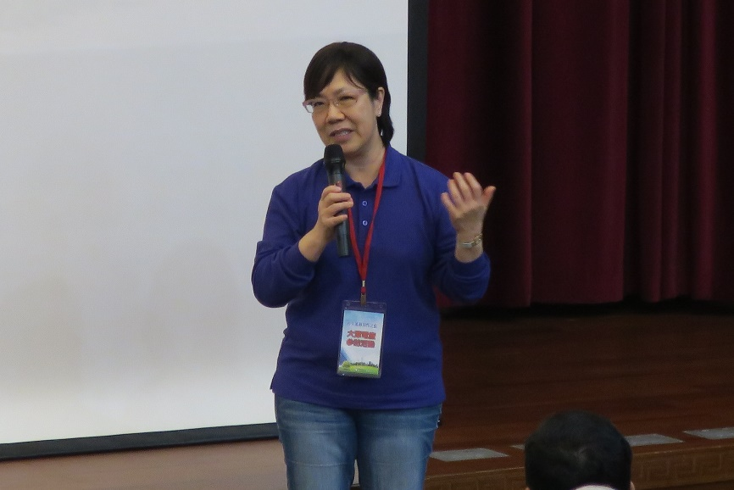
台灣綜合研究院李安妮副院長致詞。
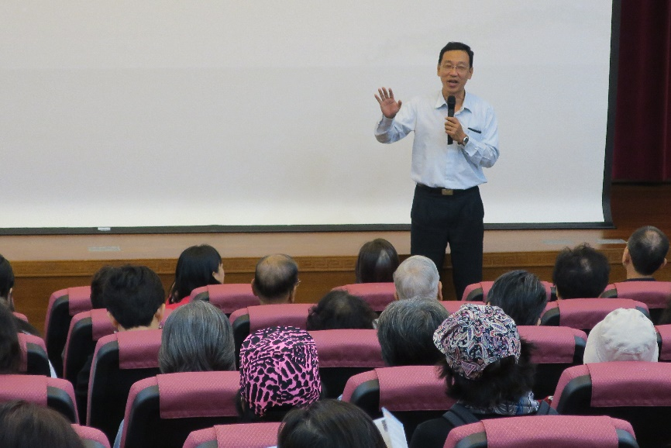
台灣電力公司大潭電廠薛人豪廠長致詞。
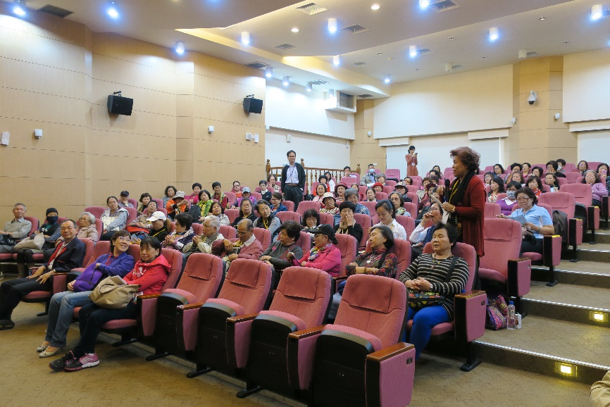
綜合座談時間。
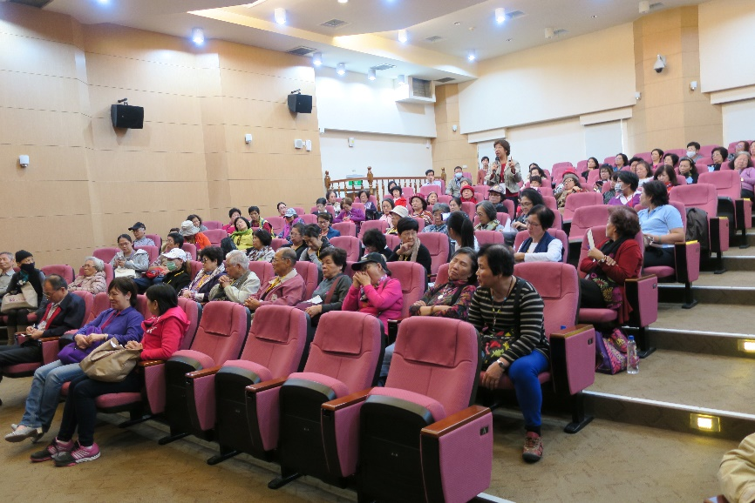
綜合座談時間。
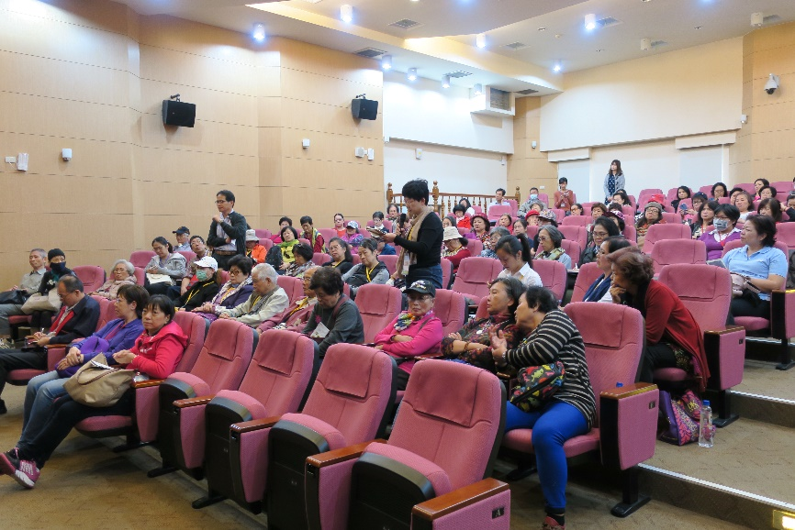
綜合座談時間。
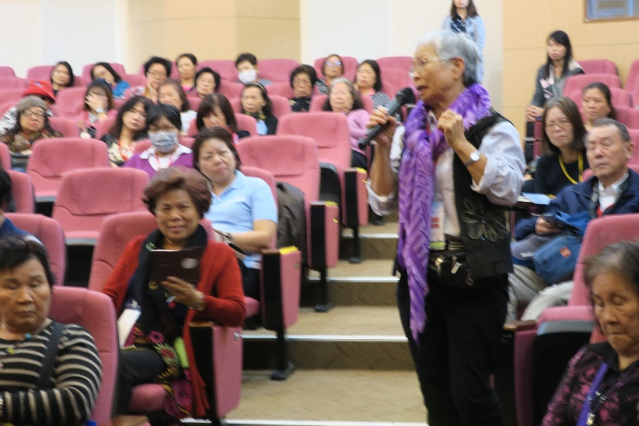
綜合座談時間。
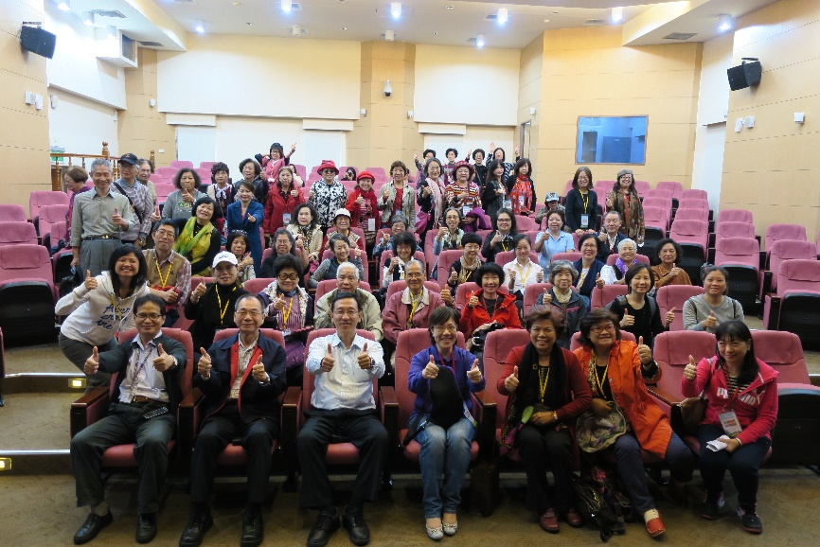
與會人員大合照。
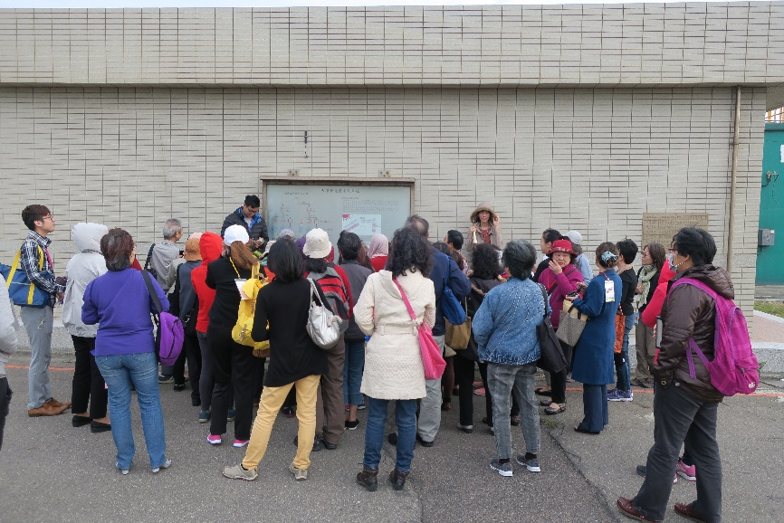
太陽能板解說。
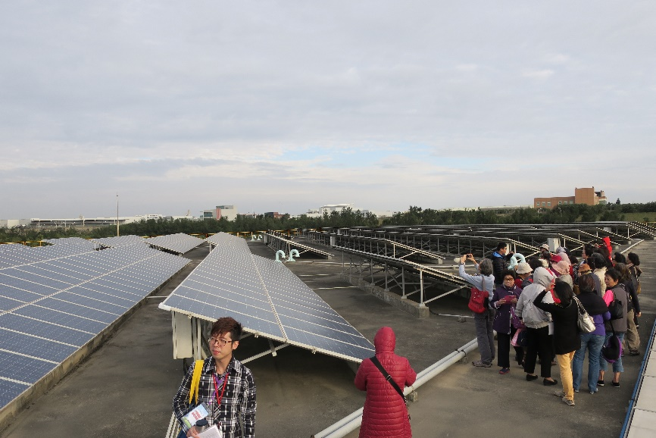
太陽能板解說。
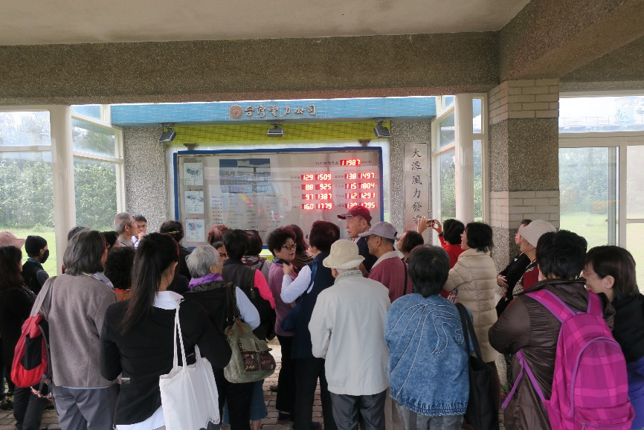
風力發電機解說。
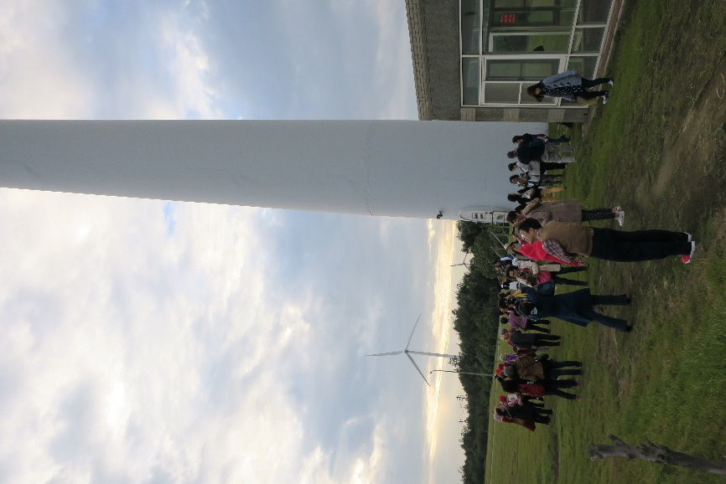
參訪風力發電機。

